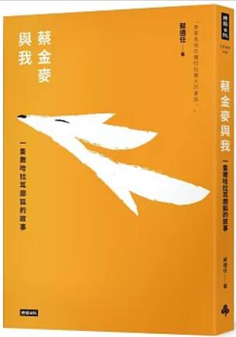
新 书 推 荐
類 別: 文學小說
中文書名：《蔡金麥與我》
Cai Jin Mai Yu Wo
作 者： 蔡適任 Cai Shi Ren
出 版 社： 時報出版
代理公司：ANA
出版日期：2024.05.28
頁 數：256頁（平裝＼單色印刷）
審讀資料：樣書＼部份樣章

內容簡介：

我不懂狐狸，只能每天認真地去認識他，
只知道我想去愛他，只知道我得先放下自身「期望」與「想像」，
才有空間「真正去愛」。

《沙漠化為一口井》細膩分享移居撒哈拉後點滴積累至斐然成觀的文史探索成果，《撒哈拉，一片應許之地》忠實記錄從發願到履行實踐的磕磕絆絆，《娑婆撒哈拉》坦白傳述大漠日子裡的人際關係碰撞與心路歷程，蔡適任的「真」，總清晰刻寫於字裡行間。

麥麥，不一樣。

這隻誤闖捕獸夾受了傷的撒哈拉耳廓狐（Vulpes zerda）是撒哈拉原生特有種，擁有一雙明亮的大眼睛、高高豎起的大耳朵，以及淡金色的嬌小身軀，也是聖修伯里《小王子》狐狸的創作來源與原型，並很快成為她在撒哈拉最大的牽掛。

儘管明白「我不是麥麥的主人，只是一個有幸與他偶遇的人類，因他而有機會學習『愛』、『照顧』與『責任』，這是神派遣麥麥捎來的禮物」，也看得透徹「緣起緣滅，所有關係莫不以生離死別為結局，我唯一能做的，就是珍惜還能和麥麥相處的時光，好好地愛他、善待他」，蔡適任仍不免面對貝都因社會的異樣眼光、沙漠家族的漠然與先生貝桑的不諒解，並陷入一個比一個更深沉的叩問與自省。

愛、牽掛與無償付出，就能把生命留下嗎？若終究「殊途」，未來的路又該怎麼走？

這受傷的小野狐，讓她真正了悟了「交託」。
而乘著愛與祝福遠去者，只會去有光有愛，更好更好的地方。

作者簡介:
蔡適任

法國社科院（EHESS）文化人類學與民族學博士。

曾獲全球華文文學星雲獎報導文學首獎與評審推薦佳作、九歌現代少兒文學獎榮譽獎、桃園鍾肇政文學獎童話類副獎、國語日報兒童文學牧笛獎評審推薦獎、信誼兒童文學獎佳作。

著有《娑婆撒哈拉》、《撒哈拉，一片應許之地》、《沙漠化為一口井》、《管他的博士學位，跳舞吧》、《偏不叫她肚皮舞》及《鷹兒要回家》等。

此時旅居摩洛哥，開辦「天堂島嶼」民宿，戮力推動撒哈拉深度導覽、生態旅遊與沙漠種樹等行動，以回應氣候變遷下的我們的時代。

目錄:
【壹．當風輕拂沙丘】
沙丘上的麥浪
這時狐狸出現了
【貳．照顧與摸索】
自行醫治
命名
家族男人的嘲諷
轉機
渴望故鄉與自由
尋求協助
【參．就醫】
夜奔首都
在城裡休養
返回沙漠
【肆．造屋安居】
託付給孩子們
狐窩誕生於孩子之手
貝爸與狐
【伍．不馴】
滾！
院子裡的狐腳印
冬與夏的操心
出逃
【陸．不容】
五哥的雞雜碎
小孩的石頭
【柒．兩相忘】
殊途
受傷的自然終究回到自然
金色沙丘的盡頭
後語
參考書目

版權聯絡人：
Dony Hsu ( 许伯全)
Email： service@nurnberg.com.tw∣2366175957＠qq.com

